Занятие во 2 младшей группе.
Тема: «Рассказывание и показ сказки ,,Теремок,,»
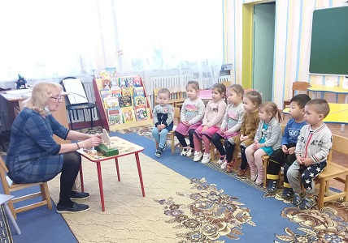
Цель: продолжать знакомить детей с русским народным творчеством; учить называть и запоминать героев сказки; воспитывать любовь к устному народному творчеству.
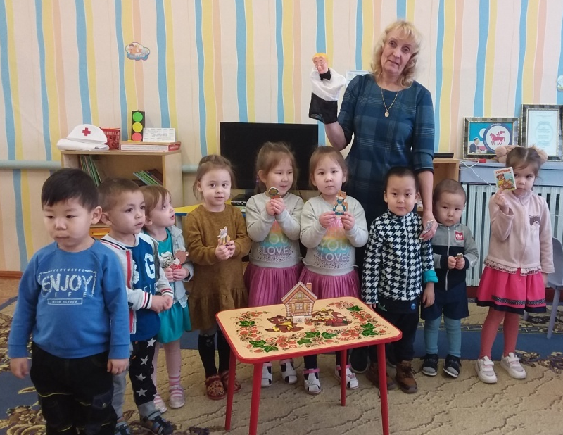
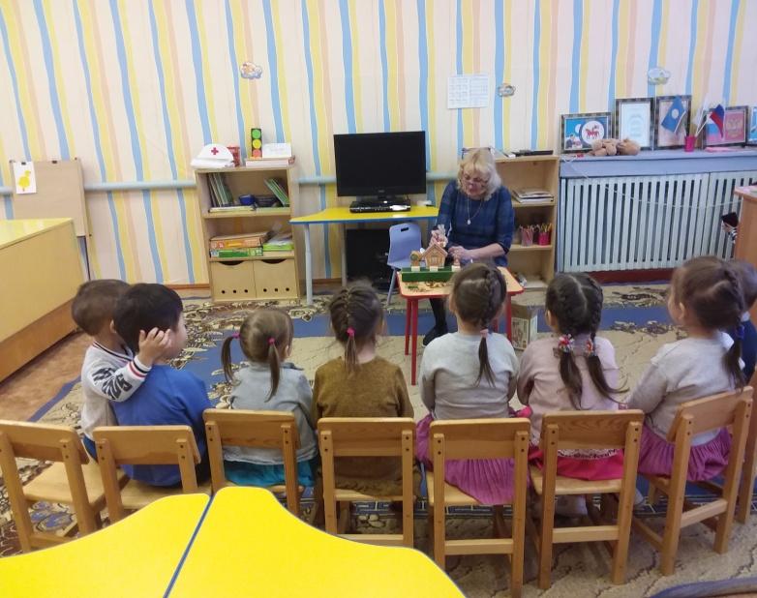
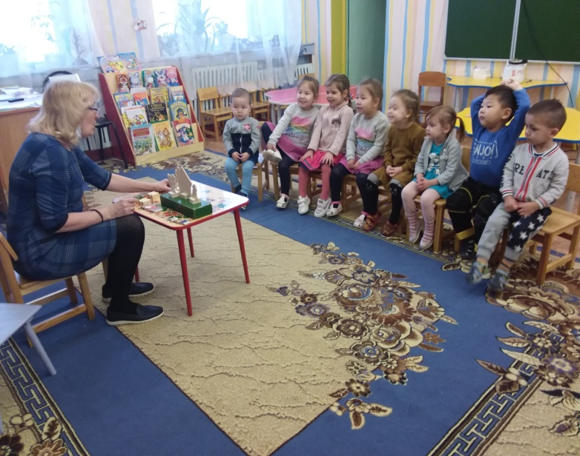
Воспитатель: Довбуш В.Г. 24.02.21г.

